Captura pantalla.
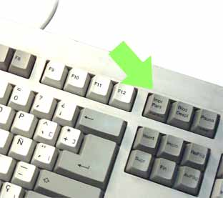
Amb aquesta tecla pots capturar una
pantalla.

Mira el vídeo:
Posa el ratolí a sobre i segueix les indicacions.

Exercici.
1,. Busca el teu carrer a google maps i fes una captura, acte seguit enganxa-la aquí.

